

Fabián Canales Ochoa

ING. Mecatrónica 6-A

**Morfología de los Robots.**

 El sistema robótico, un robot está formado por los siguientes elementos: estructura mecánica, transmisiones, actuadores, sensores, elementos terminales y controlador. Aunque los elementos empleados en los robots no son exclusivos de estos (máquinas herramientas y otras muchas máquinas emplean tecnologías semejantes), las altas prestaciones que se exigen a los robots han motivado que en ellos se empleen elementos con características específicas. La constitución física de la mayor parte de los robots industriales guarda cierta similitud con la anatomía de las extremidades superiores del cuerpo humano, por lo que, en ocasiones, para hacer referencia a los distintos elementos que componen el robot, se usan términos como cintura, hombro, brazo, codo, muñeca, etc.

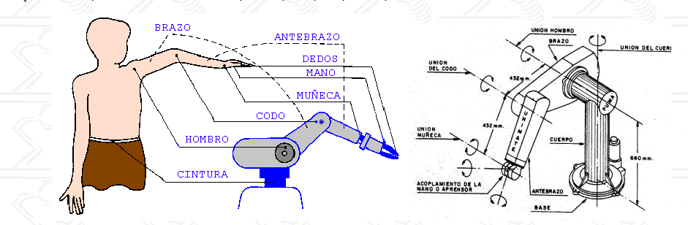

**Morfología de los Robots**

**Estructura mecánica, transmisiones, actuadores, sensores, elementos terminales y controlador**

**La anatomía de las extremidades elementos que componen el robot, se usan términos como cintura, hombro, brazo, codo, muñeca,** etc.

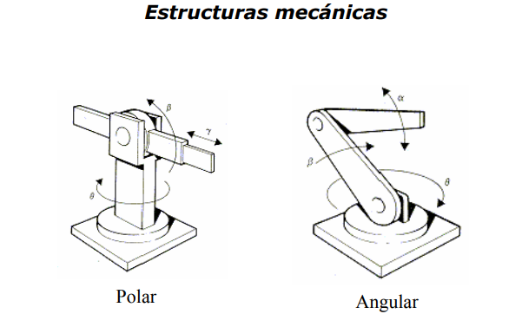

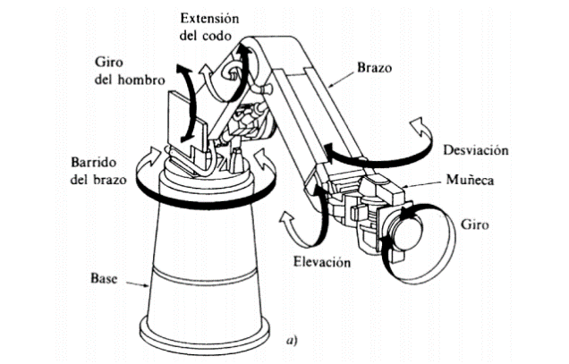

Estructuras

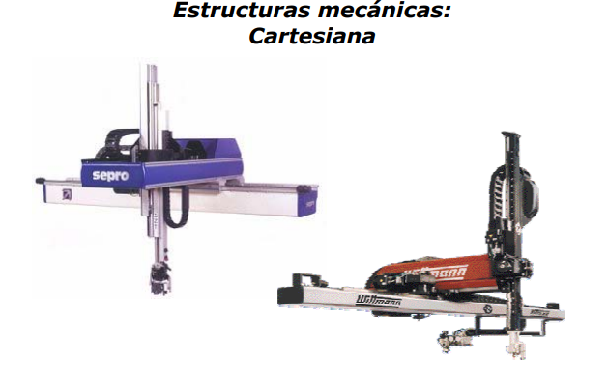

Estructuras

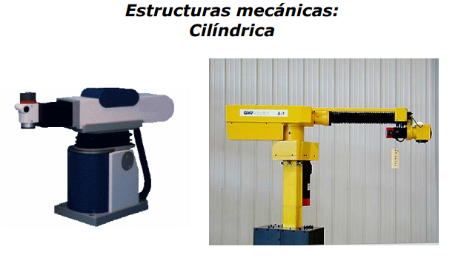

**Sensores de robots.**

Para asegurar que el robot sigue una determinada trayectoria y alcanza la posición final deseada en el instante preciso, deben conocerse la posición, la velocidad y la aceleración de los elementos que lo constituyen. Los sensores que proporcionan esta información y, en general, todos aquéllos que producen información sobre el estado interno del robot, se denominan **sensores internos**.

Por otra parte, en la mayoría de las tareas es necesario conocer datos del mundo que rodea al robot: distancias a objetos (o contacto con ellos), fuerza ejercida en las operaciones de prensión o ejercida por objetos externos (peso), etc. Esta información puede obtenerse con dispositivos muy variados, desde los más simples (microinterruptores) a los más complejos (cámaras de TV). Éstos se denominan **sensores externos**.

|  |  |  |
| --- | --- | --- |
| **Sensores internos** | **De posición** | Eléctricos: potenciómetros, sincros y *resolvers*  Ópticos: optointerruptores, codificadores absolutos e incrementales (*encoders*) |
| **De velocidad** | Eléctricos: dinamos tacométricas  Ópticos: con *encoder* |
| **Acelerómetros** |  |
| **Sensores externos** | **De proximidad** | De contacto: microinterruptores  Sin contacto: resistivos, de efecto Hall, de fibra óptica, de ultrasonidos ... |
| **De tacto** | De fotodetectores, de presión neumática, de polímeros (piel artificial) ... |
| **De fuerza** | Por corriente en el motor, por deflexión de los dedos |
| **De visión** | Cámaras de tubo, cámaras CCD |

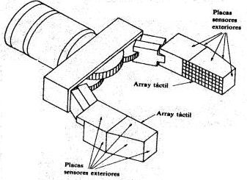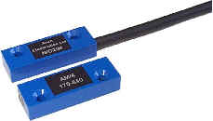**Sensores Reed de proximidad (izqda.) y táctiles (dcha.)**

**Actuadores.**

Los elementos actuadores son los dispositivos que ejercen fuerzas y momentos sobre las partes de un robot haciendo que éstas se muevan. Transforman en energía mecánica algún otro tipo de energía y, para que sean útiles en Robótica, deben poder ser controlados con rapidez y precisión.

**Hidráulicos**, que aprovechan la circulación de fluidos, normalmente aceite especial. Son controlados mediante servo válvulas que regulan el flujo de fluido, el cual provoca un desplazamiento lineal de un cilindro o pistón. Los actuadores hidráulicos son recomendables en los manipuladores que tienen una gran capacidad de carga, y requieren una precisa regulación de velocidad.

**Neumáticos**. Su principio de funcionamiento es similar al de los hidráulicos, pero emplean aire, altamente compresible, a diferencia de los aceites especiales. Losactuadores neumáticos resultan muy indicados en el control de movimientos rápidos, pero de precisión limitada.

**Eléctricos**. Son los más utilizados actualmente en robots comerciales y experimentales. Se trata, principalmente, de motores de corriente continua (c.c.) y de motores paso a paso. Ambos convierten energía eléctrica en movimiento rotacional. Los motores c.c. controlados por armadura se comportan en sí mismos como un sistema realimentado, lo que los hace especialmente útiles.

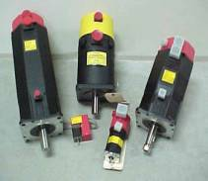

Cada uno de estos sistemas presenta características diferentes, siendo preciso evaluarlas a la hora de seleccionar el tipo de actuador más conveniente. Las características a considerar son, entre otras:

* Potencia
* Controlabilidad
* Peso y volumen
* Precisión
* Velocidad
* Mantenimiento
* Coste
* En el siguiente cuadro se proporciona un resumen comparativo de los actuadores utilizados en robótica:

|  |  |  |  |
| --- | --- | --- | --- |
|  | **Neumáticos** | **Hidráulicos** | **Eléctricos** |
| **Energía** | Aire a presión (5-10 bar) | Aceite mineral (50-100 bar) | Corriente eléctrica |
| **Opciones** | Cilindros Motor de paletas Motor de pistón | Cilindros Motor de paletas Motor de pistones axiales | Corriente continua Corriente alterna Motor paso a paso Servomotor |
| **Ventajas** | Baratos Rápidos Sencillos Robustos | Rápidos Alta relación potencia-peso Auto lubricantes Alta capacidad de carga Estabilidad frente a cargas estáticas | Precisos Fiables Fácil control Sencilla instalación Silenciosos |
| **Desventajas** | Dificultad de control continuo Instalación especial (compresor, filtros) Ruidoso | Difícil mantenimiento Instalación especial (filtros, eliminación aire) Frecuentes fugas Caros | Potencia limitada |